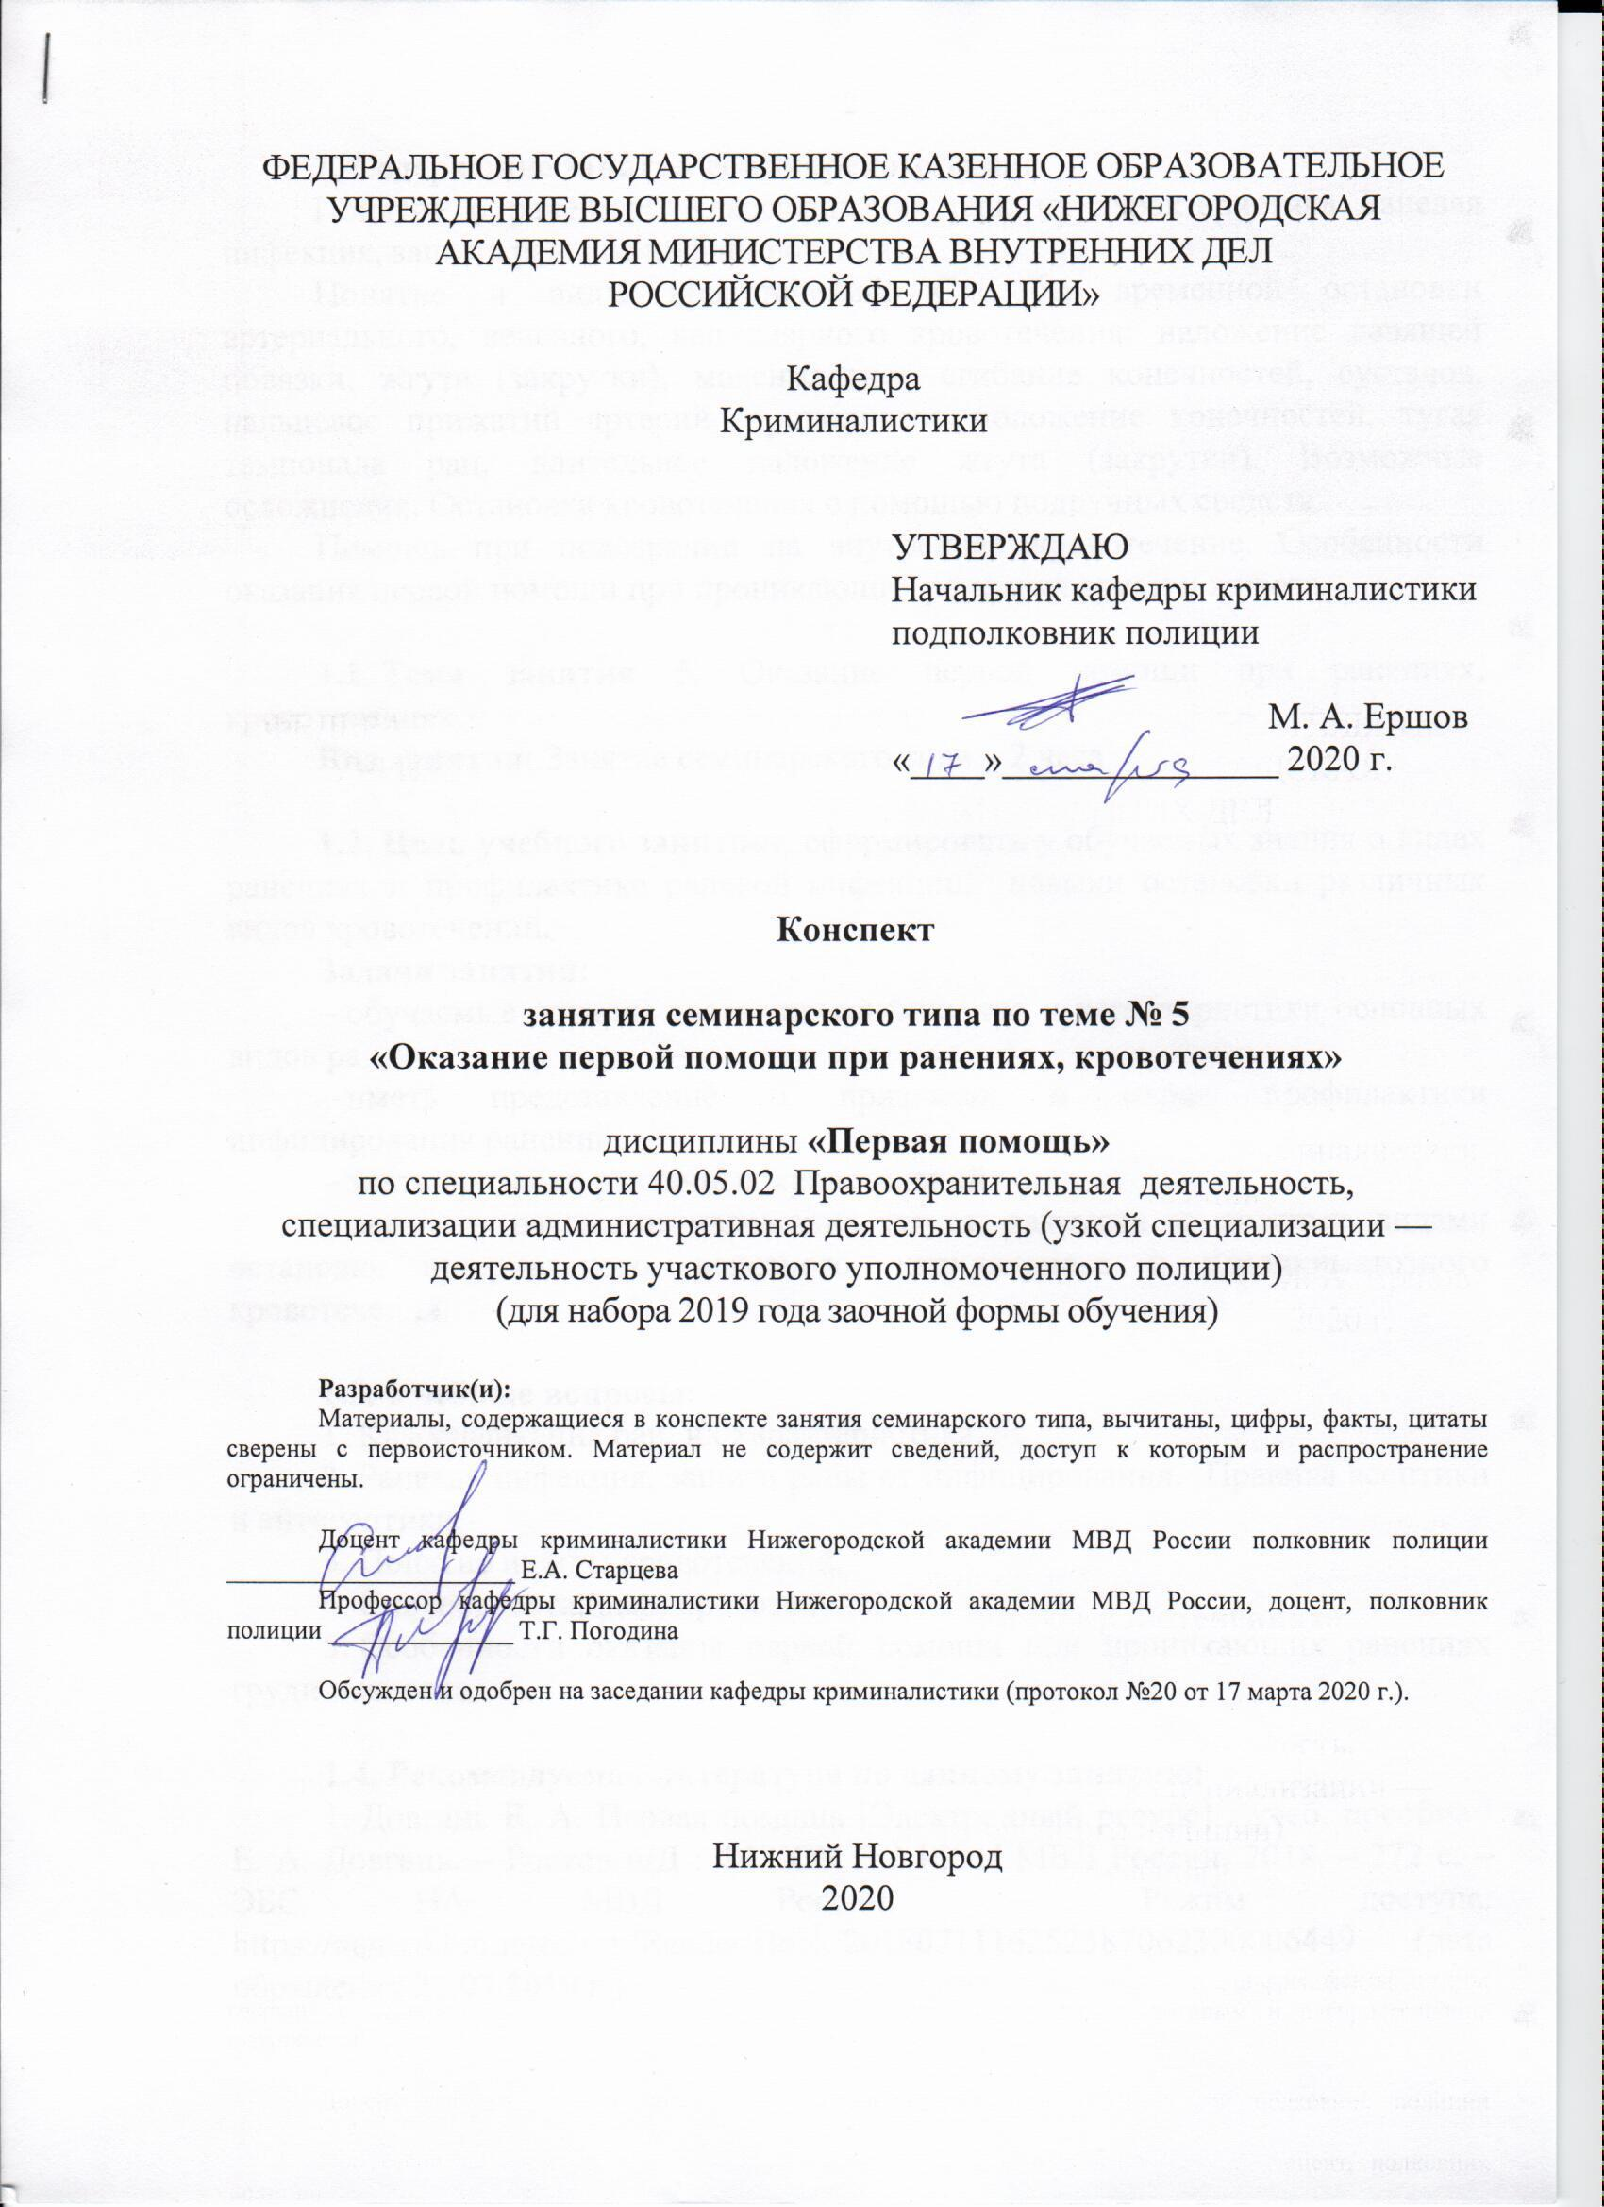

1. Содержание занятия семинарского типа:
Понятие о ранениях. Классификация ран, их характеристика Раневая инфекция, защита раны от инфицирования.
Понятие и виды кровотечений. Способы временной остановки артериального, венозного, капиллярного кровотечения: наложение давящей повязки, жгута (закрутки), максимальное сгибание конечностей, суставов, пальцевое прижатий артерий, приподнятое положение конечностей, тугая тампонада ран, длительное наложение жгута (закрутки). Возможные осложнения. Остановка кровотечения с помощью подручных средств.
Помощь при подозрении на внутреннее кровотечение. Особенности оказания первой помощи при проникающих ранениях груди и живота.

1.1. Тема занятия 5. Оказание первой помощи при ранениях, кровотечениях.
Вид занятия: Занятие семинарского типа – 2 часа

1.2. Цель учебного занятия: сформировать у обучаемых знания о видах ранениях и профилактике раневой инфекции, навыки остановки различных видов кровотечений.
Задачи занятия:
– обучаемые должны знать классификацию и характеристики основных видов ран,
– иметь представление о признаках и мерах профилактики инфицирования ранений,
– знать признаки различных кровотечений,
– овладеть навыками наложения жгута, закрутки и другими видами остановки артериального, венозного, капиллярного и паренхиматозного кровотечения.

1.3. Учебные вопросы:
1. Классификация ран, их характеристика.
2. Раневая инфекция, защита раны от инфицирования. Правила асептики и антисептики.
3. Понятие и виды кровотечений.
4. Способы остановки кровотечений.
5. Особенности оказания первой помощи при проникающих ранениях груди и живота.

1.4. Рекомендуемая литература по данному занятию:
- Довгань Е. А. Первая помощь [Электронный ресурс] : учеб. пособие / Е. А. Довгань. – Ростов н/Д : ФГКОУ ВО РЮИ МВД России, 2018. – 272 с. – ЭБС НА МВД России. – Режим доступа: https://namvd.bibliotech.ru/Reader/Book/2018071116252387062300006449 (дата обращения 21.03.2019 г.).
- Профессиональное обучение сотрудников органов внутренних дел (профессиональная подготовка полицейских) : учебник: в 2 ч. Ч.1 : Общеобразовательный цикл / МВД России, ДГСК; под общ. ред. В.Л. Кубышко. – М. : ДГСК МВД России, 2015. – 232 с. – То же : [Электронный ресурс: файл на диске] // Электронные издания ДГСК МВД России за 2015 г. (Э-176). – То же [Электронный ресурс] // Локал. сеть НА МВД / Электронная библиотека / Издания ДГСК МВД России. – URL: http:// 192.168.40.47/proba3/dgsk/materialy/№11-2015.pdf (дата обращения 21.03.2019 г.).
- Линевич В. Л. Правила и принципы оказания первой помощи сотрудниками полиции [Электронный ресурс] : учеб. пособие / В. Л. Линевич, Э. Р. Исхаков. – Уфа : Уфимский ЮИ МВД России, 2017. – 42 с. – ЭБС НА МВД России. – Режим доступа: https://namvd.bibliotech.ru/Reader/Book/2018071809430688534200005934 (дата обращения 21.03.2019 г.).
- Профессиональное обучение сотрудников органов внутренних дел [Электронный ресурс] : учеб.-метод. пособие / под общ. ред. Ю. В. Лункашу. – Краснодар : Краснодарский университет МВД России, 2018. – 168 с. – ЭБС НА МВД России. – Режим доступа: https://namvd.bibliotech.ru/Reader/Book/2019013009255200494300002440 (дата обращения 21.03.2019 г.).
- Исхаков, Э.Р. Оказание первой помощи сотрудникам органов внутренних дел: учебное пособие / Э.Р. Исхаков, В.Л. Линевич ; МВД России. – М.: ДГСК МВД России, 2014. - 48 с.

1.5. Краткое описание учебных вопросов или алгоритм выполнения практических заданий.
1 вопрос. Классификация ран, их характеристика.
Ранение – это травматическое воздействие, результатом которого является рана.
Раной называют механическое повреждение тканей, нарушающее целость кожного покрова, слизистых оболочек, глубжележащих тканей (подкожной клетчатки, мышц), а порой и внутренних органов в результате внешнего воздействия.
Любое ранение сопровождается болью, кровотечением, нарушением функции и может осложниться присоединением инфекции.
Известно, что боль является чувством субъективным, на которое влияют не только физиологические, но и психологические факторы. Одно и то же повреждение у разных людей вызовет различные по интенсивности болевые ощущения. Тем не менее, самыми чувствительными к боли являются повреждения пальцев, зубов, половых органов, языка. Менее чувствительны область спины и шеи.
Любое ранение сопровождается кровотечением, так как кожный покров пронизан сетью кровеносных сосудов. Характер кровопотери зависит от места повреждения, его площади, глубины.
Раны весьма разнообразны. В зависимости от характера ранящего предмета и способа нанесения их подразделяют на следующие виды.
В зависимости от проникновения в полости тела человека выделяют ранения:
- проникающие (раны могут сопровождаться выделением из раны желчи, кишечного содержимого, что указывает на локализацию внутреннего повреждения);
- непроникающие.
Раны могут быть также осложненными и неосложненными.
Резкое усиление болей сигнализирует о развивающихся осложнениях, присоединении инфекции. Существует первичное и вторичное инфицирование.
Первичное инфицирование возникает в момент ранения, когда инфекция проникает в рану вместе с ранящим предметом.
Вторичное – развивается через некоторое время после ранения в результате обработки раны грязными руками, использования нестерильного перевязочного материала. Проникновение вторичной инфекции возможно по кровеносным сосудам из гнойного очага.
Самые серьезные осложнения ран (сепсис – заражение крови, гангрена, столбняк) могут закончиться смертью. Признаками их является повышение температуры тела, боль, отек в области раны. Наиболее типичными признаками сепсиса – высокая температура тела (до 40 °С) с ознобом, бредом, головной болью. Ранний признак гангрены – чувство распирания в ране (через 24–48 часов), переходящее в выраженную боль. Столбняк может проявляться непроизвольным подергиванием мышц в месте повреждения, затруднением при глотании, спазмом жевательных мышц, делающим невозможным открывание рта. Основная мера профилактики – наложение асептических повязок, скорейшее проведение первичной хирургической обработки любой раны в медицинском учреждении в первые часы после момента травмы.
2 вопрос. Раневая инфекция, защита раны от инфицирования. Правила асептики и антисептики.
Оказывая первую помощь раненому, необходимо остановить кровотечение и закрыть рану повязкой, соблюдая правила асептики для того, чтобы избежать развития инфекционных осложнений.
Асептика – комплекс мероприятий, направленных на предупреждение попадания микробов в рану.
Антисептика – комплекс мероприятий, направленных на уничтожение микробов в ране (использование дезинфицирующих растворов: йод, раствор бриллиантового зеленого, этиловый спирт, фурацилин, перекись водорода; применение бактерицидных и бактериостатических препаратов биологического происхождения: антибиотики, специальные сыворотки).
В соответствии с правилами асептики все, что соприкасается с раной, должно быть обеззаражено. Обработка ран проводится чистыми руками (желательно в медицинских перчатках), накладываются повязки из стерильного материала. Перед тем как наложить перевязочные средства, рану обнажают, стараясь причинить как можно меньше боли пострадавшему. Верхнюю одежду снимают или разрезают.
НЕЛЬЗЯ:
- промывать рану водой, засыпать порошками, накладывать мазь, прикладывать вату;
- удалять из раны костные отломки, обрывки одежды;
- извлекать инородные тела из раны.
Если в ране орудие травмы (нож, кинжал), его не извлекают, а укрепляют, стабилизируют с помощью салфеток, бинтов. При огнестрельном ранении стараются как можно меньше перемещать пострадавшего, помощь оказывают в том положении, в котором он обнаружен. Ранящий снаряд не извлекается, а рана не очищается от сгустков крови. Ее закрывают повязкой и контролируют состояние до приезда врачей.
Раненого необходимо транспортировать для оказания медицинской помощи (по возможности в первые шесть часов после травмы).
3 вопрос. Понятие и виды кровотечений.
Кровотечением называют процесс истечения крови из поврежденных сосудов.
В результате кровотечения может развиваться массивная кровопотеря – состояние, угрожающее жизни человека.
В зависимости от вида поврежденного сосуда выделяют кровотечения артериальное, венозное и капиллярное. Может быть смешанное кровотечение, когда повреждены и артерии, и вены.
Артериальное кровотечение характеризуется большой интенсивностью, кровь ярко-алого цвета, теряется быстро, вытекает пульсирующей струей. При повреждении крупной артерии (сонной, бедренной) пострадавший может погибнуть в течение 3–5 минут.
При венозном кровотечении кровь темно-красная, истекает медленной струей. Данное кровотечение при повреждении крупных вен (бедренной, яремной, подключичной) опасно для жизни не только кровопотерей, но и возможным развитием воздушной эмболии в результате того, что пузырек воздуха попадает в кровеносное русло и закупоривает сердце или кровеносный сосуд.
При капиллярном кровотечении кровь равномерно сочится на поверхности раны. Такое кровотечение, как правило, останавливается самостоятельно, но опасность его в возможности развития инфекционного процесса, особенно если поверхность раны большая.
Кровотечения подразделяются на наружные и внутренние (паренхиматозные при повреждениях ткани печени, селезенки, почек), определяемые лишь по косвенным признакам.
Наружные кровотечения редко остаются без внимания спасателей в отличие от внутренних, когда кровь изливается в замкнутые полости (полость черепа, грудной клетки или живота), не сообщающиеся с внешней средой.
Внутреннее кровотечение возникает чаще всего при тупых травмах живота, грудной клетки, которые сопровождаются повреждением внутренних органов – легких, печени, селезенки.
Основными признаками внутреннего кровотечения являются: головокружение, чувство жажды, слабость, тошнота и рвота, мелькание мушек перед глазами, учащенный слабый пульс, бледная, влажная и холодная кожа, частое дыхание.
Массивные кровопотери приводят к нарушению жизнедеятельности организма, к развитию неотложного состояния, которое называют «геморрагический шок». Проявляется он бледностью кожных покровов, слабостью, головокружением, потемнением в глазах, холодным потом. При компенсированном шоке сознание сохранено, а по мере нарастания кровопотери все больше падает артериальное давление, нарастает частота пульса до 140 ударов в минуту и сознание может утрачиваться. Наступают выраженные расстройства жизнедеятельности, приводящие к смерти.
Порядок действий при развитии
острой кровопотери и геморрагического шока
- Оценить состояние пострадавшего.
- Вызвать бригаду скорой медицинской помощи.
- Остановить наружное кровотечение.
- Пострадавшего уложить на спину, приподнять ноги, по возможности опустить голову.
- Обеспечить доступ свежего воздуха, общее согревание.
- Обеспечить безопасную транспортировку.
Различают временную остановку кровотечения, которая проводится на месте происшествия как табельными (жгуты для остановки кровотечения, стандартные шины, разнообразный перевязочный материал – бинты, салфетки, индивидуальный перевязочный пакет), так и подручными (части одежды, полотенца, простыни, куски ткани, носовые платки, салфетки, ремни) средствами, и окончательную (постоянную), выполняемую медицинскими работниками.
4 вопрос. Способы остановки кровотечений.
Пальцевое прижатие артерий. Осуществляется выше раны и является самым доступным способом временной остановки артериального кровотечения. Артерию прижимают на непродолжительное время, необходимое для подготовки других средств (жгута, закрутки). Существуют точки прижатия артерий. В этих местах можно всегда прощупать пальцем пульсирующий сосуд. При кровотечении на шее и голове прижимают подчелюстную и височную артерии. При кровотечении в области плечевого пояса, плеча, предплечья нужно прижать подключичную артерию в надключичную область (к первому ребру) или плечевую артерию к плечевой кости по внутренней поверхности плеча (по внутреннему краю двуглавой мышцы). При кровотечении на нижних конечностях сильно сдавливается бедренная артерия в паховом сгибе.
Прямое давление на рану. Осуществляется с помощью чистой ткани, бинта или просто рукой в течение 10–15 минут. Если рана продолжает кровоточить, необходимо добавить еще прокладку, продолжая надавливать.
Придание возвышенного положения конечности. Может остановить кровотечение из небольших сосудов, прежде всего из вен.
Максимальное, или форсированное, сгибание конечности с фиксацией ее в согнутом положении. Очевидно, что при выраженном сгибании в области сустава кровеносные сосуды сдавливаются. В место сгиба подкладывается валик из перевязочных материалов, усиливающий давление. Так, кровотечение из раны на голени останавливают сильным сгибанием ноги в коленном суставе и закреплением голени к бедру; валик вкладывают в подколенную ямку.
Наложение давящей повязки на рану. Этот способ остановит кровотечение почти из всех мелких вен и капилляров. Этот способ является единственным при ранах на туловище.
Наложение жгута. Медицинский жгут или импровизированная закрутка являются эффективным способом временной остановки артериального кровотечения, но, прибегая к применению жгута, необходимо учесть, что сдавливание тканей может повредить как сосуды, так и нервы, что может привести к утрате функции конечности.
Если приходится использовать жгут, то необходимо соблюдать следующие правила:
Основные правила наложения жгута:
- жгут необходимо располагать выше места повреждения и как можно ближе к нему. Если визуально разделить бедро и плечо на три участка, то жгут нежелательно накладывать на среднюю треть плеча и на верхнюю треть бедра (ближе к тазобедренному суставу);
- жгут накладывают не на голое тело, а на ткань или поверх подвернутой одежды;
- жгут нельзя закрывать одеждой, он должен быть на виду;
- под жгут подкладывается записка с указанием времени его наложения;
- максимальное время нахождения жгута на конечности до 1 часа летом и до 30 минут зимой;
- конечность с наложенным жгутом иммобилизируют, то есть обездвиживают, и защищают от переохлаждения;
- в случае истечения лимитированного времени наложения жгута и необходимости его оставления на конечности, необходимо:
- произвести пальцевое прижатие артерии в ране или на протяжении;
- постепенно ослабить жгут на несколько минут;
- снова наложить жгут чуть выше прежнего места наложения.
Жгут нельзя накладывать:
- на область верхней трети плеча (можно нанести травму лучевому нерву) и нижней трети бедра (при пережатии бедренной артерии травмируется ткань);
- на нижнюю треть предплечья и голени, так как там практически отсутствуют мышцы.
Ошибки наложения жгута при кровотечении могут быть следующие:
- наложение жгута непосредственно на кожу, что может вызвать ее ущемление и даже омертвение тканей;
- слабое затягивание жгута приводит к сдавливанию только вены, что ведет к застойной гиперемии в конечности и усилению кровотечения;
- длительное пребывание жгута на конечности может привести к повреждению нервов (парезы, параличи), гангрене конечности.
При возникновении венозного кровотечения достаточно придать возвышенное положение конечности, наложить давящую повязку. Для остановки капиллярного кровотечения накладывают простую или давящую повязку.
Окончательная остановка артериального, а порой и венозного кровотечений проводится при первичной хирургической обработке ран медицинскими работниками.
При подозрении на внутреннее кровотечение на предполагаемую область кладут холод, который способствует спазму сосудов, и обеспечивают немедленную эвакуацию пострадавшего в лечебное учреждение, придав ему соответствующее положение.
5 вопрос. Особенности оказания первой помощи при проникающих ранениях груди и живота.
Особенно опасными являются проникающие ранения в полости тела. При ранении грудной клетки воздух попадает в плевральную полость, вызывая спадение легкого, а если обратный выход его невозможен, происходит смещение органов, расположенных в середине грудной клетки, в противоположную сторону. Такое состояние называют «пневмоторакс».
Признаки проникающего ранения грудной клетки:
- боль в груди;
- дыхание затрудненное, поверхностное до 60 дыхательных движений в минуту;
- наличие «свистящей раны», из которой вытекает кровь с пузырьками воздуха;
- вынужденное щадящее положение пострадавшего.

Порядок действий по оказанию первой помощи
при проникающем ранении грудной клетки
- Оценить состояние пострадавшего.
- Вызвать бригаду скорой медицинской помощи.
- Создать полный покой, придать положение полусидя с согнутыми в коленях ногами. Расстегнуть затрудняющую дыхание одежду.
- Плотно прижать ладонь к ране и закрыть доступ воздуха. Если рана сквозная, необходимо закрыть входное и выходное раневые отверстия.
- Наложить окклюзионную повязку: воздухонепроницаемый материал (прорезиненная оболочка перевязочного пакета, целлофан) фиксируется пластырем или повязкой на ране, тем самым предотвращая попадание воздуха в нее.
- Приложить холод к ране, подложив тканевую прокладку.
- Инородный предмет, находящийся в ране (нож, стекло, заточка), не извлекается, а фиксируется валиками из бинта или повязкой.
- Контролировать состояние пострадавшего.
- Обеспечить безопасную транспортировку в положении полусидя с согнутыми в коленях ногами.
Повреждения области живота опасны тем, что рана может быть также проникающей и сопровождаться нарушением работы внутренних органов, кровотечением и присоединением инфекции.
Признаки проникающего ранения живота:
- наличие раны на брюшной стенке;
- возможно выпадение внутренних органов, если рана большая;
- каловый запах из раны, вытекание желчи, желудочного содержимого.
Порядок действий по оказанию первой помощи
при ранении живота
- Оценить состояние пострадавшего.
- Вызвать бригаду скорой медицинской помощи.
- Создать полный покой.
- Выпавшие органы не вправлять.
- Рану закрыть стерильной салфеткой или бинтом. Выпавшие органы обкладываются слоем ваты, бинтами, салфетками и закрепляются циркулярной повязкой.
- Произвести общее согревание, укрыть пострадавшего.
- Поить, кормить и давать лекарственные средства запрещено! Для утоления жажды допустимо смочить губы пострадавшему.
- Контроль за состоянием пострадавшего.
- Транспортировка в положении полусидя с согнутыми в коленях ногами.

1.6. Вопросы для самостоятельного изучения по данной теме:
- Алгоритм действий по остановке внутреннего кровотечения.
- Алгоритм действий по остановке наружного кровотечения.
1.7. Контрольные вопросы по данной теме:
- Что такое кровотечение?
- Что такое геморрагический шок?
- Каков алгоритм действий при развитии геморрагического шока?
- Перечислите основные виды кровотечений.
- Признаки артериального кровотечения.
- Признак венозного кровотечения.
- Признаки капиллярного кровотечения.
- Что такое внутреннее кровотечение?
- Способы остановки артериального кровотечения.
- Способы остановки венозного кровотечения.
- Как остановить внутреннее кровотечение?
- В каком положении транспортируют пострадавшего в состоянии геморрагического шока?

